REVİZYON TAKİP TABLOSU
Rev. No | Revizyon Gerekçesi | Tarih
01 | ISO/IEC 17021-1 şartlarına uygun olarak düzeltildi. | 29.03.2017
02 | TÜRKAK REHBER 10.06’YA GÖRE UYARLANDI | 02.05.2018
03 | Genel Gözden Geçirme | 01.02.2022
04 | ISO 22003-1:2022 Madde no 8 gereği düzenlemeler yapılmış olup, ilgili yerler italik yazılmıştır. | 07.03.2023
05 | IAS logosu çıkartılmıştır | 16.12.2024
06 | İçerik Güncellemesi Yapıldı. | 01.07.2025

DOKÜMAN ONAY TABLOSU
Hazırlayan | Kontrol Eden | Onaylayan
Yönetim Temsilcisi | Belgelendirme Müdürü | Genel Müdür

- AMAÇ ve KAPSAM
Bu talimatın amacı, belgelendirme logo ve belgelerinin kullanımına ilişkin kuralları belirlemektir.

Bu talimat, DSR sistem belgelendirme logo ve belgelerinin ve aynı zamanda akreditasyon kuruluşu logolarının kullanım kurallarını kapsar.

- TANIMLAR
-

- UYGULAMA
  - Genel
Bu talimat, belgelendirme logolarının ve belgelerinin kullanımları için ortak şartları içerir. Ortak şartlar, belgelendirme logo ve belgelerinin kullanımları için ayrım gözetmeksizin uygulanmalıdır. Ortak olmayan şartlar, ayrı maddelerde belirtilmiş olup belgelendirme logo ve belge kullanımları için uygulanması gereken özel şartları içerir.

  - Logo ve Belge Kullanım Kuralları (Genel)
Belge almaya hak kazanan kişi veya kuruluşlar, kullanım hakkı kazandığı logo ve belgeleri bu talimatta yazan şartlara ve kurallara göre kullanmak zorundadır.

Logo ve belge kullanım kuralları aşağıdaki gibidir:

a. DSR logoları, DSR tarafından yapılan denetimlerde başarılı olmuş ve belge geçerliliği devam eden kişi veya kuruluşlar tarafından kullanılabilir. Üçüncü şahısların DSR logolarını izinsiz kullanması durumunda hukuki yaptırımlar başlatılır.

b. DSR logoları, talep edilmesi halinde CD ya da e-mail ile gönderilebilir, ayrıca logolara DSR web sitesinden ulaşılabilir.

c. DSR’ den belge almaya hak kazanan kişi veya kuruluşlar, bu talimat şartlarının yanı sıra INTERNATİONAL Akreditasyon Kurumu (IAS) tarafından yayınlanmış olan “IAF MD ” dokümanında belirtilen şartlara ve kurallara da uymak zorundadır. Bu doküman, belgelerin teslimi ile kişi veya kuruluşa verilir. Ayrıca bu dokümanın güncel versiyonlarına IAS’ ın resmi internet sitesinden ulaşılabilir. (https://www.iasonline.org/)

d. DSR logoları, kullanılan doküman içeriğinden veya ilgili faaliyetlerden hiçbir şekilde DSR’ nin sorumluluğu olduğu anlamı çıkacak şekilde kullanılamaz.

e. DSR logo ve belgeleri, belge kapsamında yer almayan bölüm, bağlı diğer kişi veya kuruluş veya iştiraklerde kullanılamaz.

f. DSR logosu, sadece belge kapsamı dahilindeki faaliyet alanlarında kullanılabilir.

g. Sözleşmenin iptal edilmesi, belgenin süresinin dolması, belgenin askıya alınması veya iptal edilmesi durumlarında kişi veya kuruluş derhal logo ve belgelerin kullanımını durdurmak durumundadır. Kişi veya kuruluş, geçerliliğini yitiren orijinal belgeleri DSR’ ye göndermekle yükümlüdür.
h. DSR sistem belgeleri tüzel kişilere düzenlenir ve tüm kullanım hakları belgenin adına düzenlediği tüzel kişiye aittir. Belge ve logo kullanım hakkı üçüncü taraflara devredilemez.

i.Belgelendirilmiş kişi veya kuruluşlar, belge geçerliliği devam ettiği sürece, bu talimat şartlarına ve kurallarına uymakla yükümlüdür.

j. DSR logo ve belgesinin yanıltıcı ve/veya uygun olmayan bir şekilde kullanılması durumunda, her türlü yasal hak DSR’ ye aittir. DSR, yasal takibat açma hakkını her zaman saklı tutar.

k. Bu talimat dışında bir logo kullanımı tespit edilirse belgenin askıya alınması ve iptal edilmesi işlemleri uygulanır ve yasal mevzuata göre işlem başlatılır.

l. DSR, kişi veya kuruluşların logo ve belge kullanımlarının kontrolünü, planlı denetimlerde ve alınacak şikayet ve itirazlarda yapar. Kişi veya kuruluşlar logo ve belgelerin kullanım alanlarını denetçilere veya kontrolörlere göstermek zorundadır.

m. DSR logoları,
- Aynı doküman üzerinde çok sayıda çoğaltılarak kullanılamaz.
- Orantısız şekilde kullanılmaz.
- Tüm özelliklerinin ayrıntılı olarak görülebileceği bir büyüklükte olmalıdır.
- Boyu en az 15 mm olacak şekilde kullanılmalıdır.
- Orijinal renklerinde veya siyah-beyaz kullanılmalıdır.
- Kullanıldığı dokümanın yarısından fazla yer kaplayamaz.
- Bu talimat dışında farklı bir logo kullanımının gerekli olması durumunda, Belgelendirme Müdüründen onay alınmalıdır.

o. DSR, bu talimatta belirtilen şartları ön bilgilendirme yapmaksızın değiştirme hakkına sahiptir. Kişi veya kuruluşlar, bu talimatın güncel versiyonunu DSR web sitesinden sürekli takip etmek ve uygulamakla yükümlüdür.

p. DSR ile ticari ilişkiye giren her kişi veya kuruluş bu talimatta belirtilen ve belirtilmeyen kanuni şartları kabul etmiş sayılır.

r. Belgelendirilmiş kuruluş, belgelendirme kapsamı daraltıldığında, buna göre bütün reklam malzemelerini değiştirilmesini sağlamakla yükümlüdür.

s. Belgelendirilmiş kuruluş, yönetim sisteminin belgelendirilmiş olmasının, DSR’nin bir ürünü (hizmet dâhil) veya prosesi belgelendirmesi izlenimini verecek şekilde kullanılmasına izin vermemesini sağlamalıdır.

t. Belgelendirilmiş kuruluş almış olduğu belgeyi DSR’nin veya belgelendirme sisteminin itibarına gölge düşürecek ve kamu güvenini kaybettirecek tarzda kullanmamasını sağlamalıdır.

u. IAF CERTSEARCH: DSR’den hizmet alan müşterilere verilen veya verilecek yönetim sistemi belgelerinin girildiği IAS belge doğrulama sistemi tarafından üretilen, alınan belgeyi sorgulamak için oluşturulmuştur.


  - Logo ve Belge Kullanımları
Belgelendirme logo ve belge kullanımları için kurallar aşağıdaki gibidir:
DSR belgelendirme logoları;
- Ürün belgesi gibi kullanılamaz.
- Ürünlerin birincil ambalajları üzerinde kullanılamaz.
- Ürünlerin taşınması amacıyla kullanılan ve son kullanıcıya ulaşmadığı düşünülen dış ambalajlarda, belgenin ürüne değil yönetim sistemine ait olduğunu belirtecek bir ifade ve açıklama ile birlikte kullanılabilir. (Örneğin; “Bu ürün, DSR tarafından ISO 9001:2015 Kalite Yönetim Sistemi standardına göre belgelendirilen A firmasında [firma adı mutlaka belirtilecek] üretilmiştir” seklinde açık bir ifade olabilir.)
- Reklam amaçlı olan yayınlarda veya broşürlerde kullanabilir. (Örneğin; antet, faturalar, kartvizitler ve diğer kağıt kullanımı gerektiren malzemeler)
- DSR tarafından belgelendirmesinin geri çekilmesi veya askıya alınması üzerine belgelendirmeye olan bir atfı kapsayan bütün reklam faaliyetlerinin durdurulması için müşteri uyarılır.
- IAF Markası hiçbir şekilde müşteri tarafından kullanılamaz.
- DSR, ürün ambalajında ürün üzerinde GGYS belgelendirme işaretinin kullanılmasına izin vermez. DSR, bu Belgelendirme Kuralları sözleşmesi ile garanti altına almıştır. Bu belge bağlamında, ISO/IEC 17021-1:2015, 8.3'te atıfta bulunulan ürün ambalajı, hem birincil ambalaj (ürünü içeren) hem de herhangi bir dış veya ikincil ambalaj olmak üzere tüm ürün ambalajlarını kapsamaktadır (ISO 22003-1:2022)

  - Akreditasyon Logosu Kullanımı ve Bazı Kısıtlamalar
Akreditasyon logosu, “3.2” maddesinde belirtilen Akreditasyon dokümanında yer alan şart ve kurallar doğrultusunda kullanılmalıdır. Akreditasyon logosu kullanımı ile ilgili kurallar ve bazı kısıtlamalar aşağıda belirtilmiştir:

a. Akreditasyon logosu, eğer alınan belge akreditasyon kapsamında ise kırtasiye, reklam, tanıtım ve benzeri malzemelerde kullanılabilir, kartvizitlerde kullanılamaz.

b. “Tanıtım Malzemeleri” terimi akredite bir ürün belgelendirme faaliyeti altında üretilmiş ürünler veya mallar haricindeki ürünler ve malzemeler üzerine iliştirilmiş notları, etiketleri, dokümanları veya yazılı bildirimleri kapsamaktadır. Bu kısıtlama paketleme ve promosyon malzemeleri için de geçerlidir.

c. Akreditasyon logosu, DSR logosu bulunmaksızın tek basına kullanılamaz.
d. Akreditasyon ve DSR logosu birbirinden ayrı yerlerde ve birbirinden farklı boyutlarda ve birbirinden baskın olacak şekilde kullanılamaz.
e. Akreditasyon logosu, aynı malzeme üzerinde birden fazla kullanılamaz.
f. Akreditasyon logosu, A4 ebadından daha büyük bir sarf malzemesi üzerine basılmışsa, eni en fazla 30 mm’ den daha büyük olmamalıdır.
g. Akreditasyon logosu, kabartma ve hologram seklinde kullanılabilir.
h. Akreditasyon logosu, taşıtların üzerinde kullanılamaz.
i. Akreditasyon logosu, binaların ve bayrakların üzerinde kullanılamaz.
j Hiçbir amaç için bozulmamalıdır, formatında bir değişiklik ve tahrifat yapılmamalı elektronik versiyonunda olduğu sekli ile kullanılmalıdır.
k. Akreditasyon logosu, bir ürünün Akreditasyon tarafından onaylandığını ima edici şekilde kullanılmamalıdır.
l. Logonun laboratuvar testlerinde, kalibrasyon ve muayene raporlarında ve buna benzer raporlarda kullanılması engellenmiştir

  - Basit Kural
Eğer kullanıp kullanmamakta emin değilseniz veya tereddüde düşüyorsanız önce bize danışın, böylece ilerideki zamanlarda birçok muhtemel sorunun önüne geçebiliriz.

  - Logolar
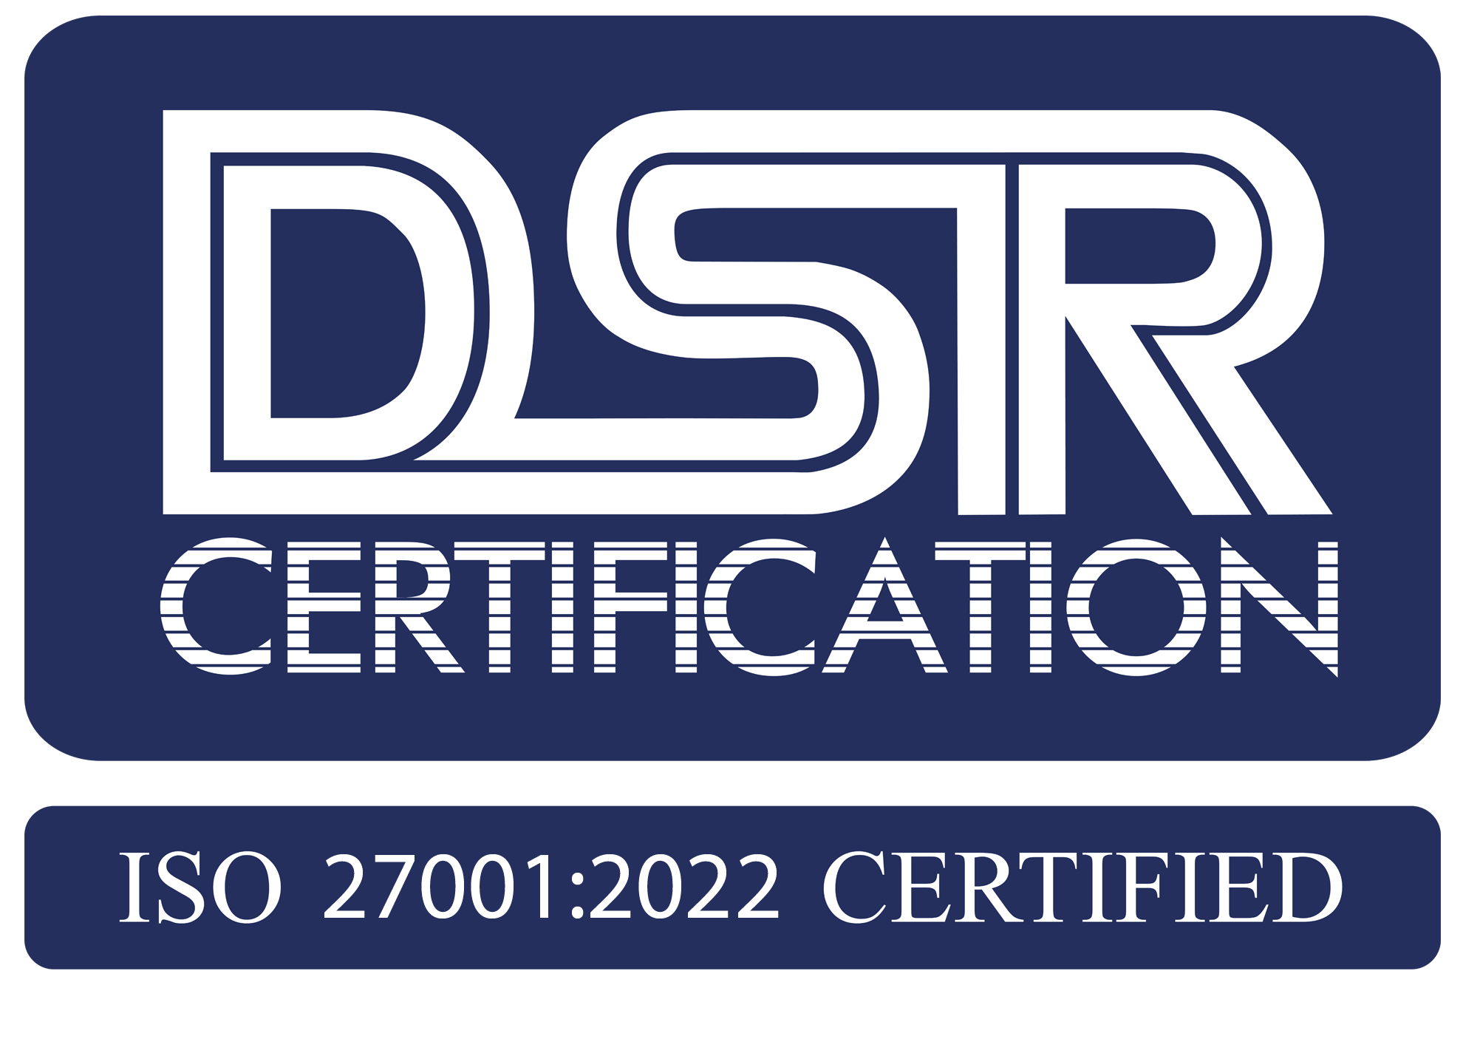
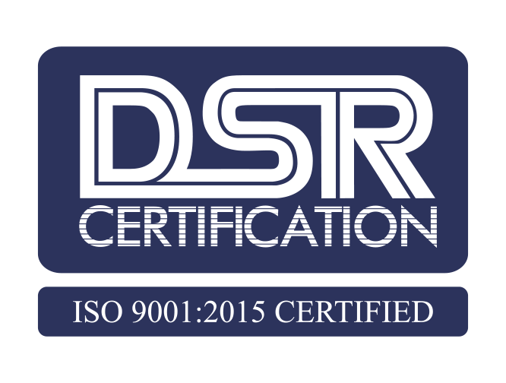
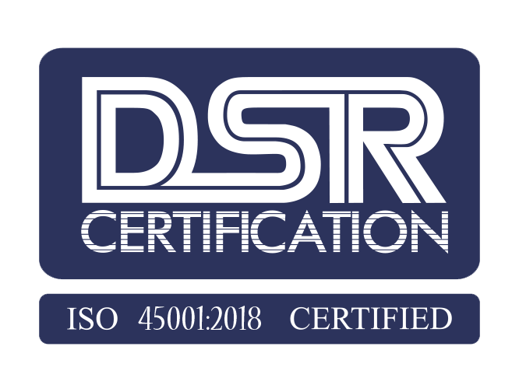
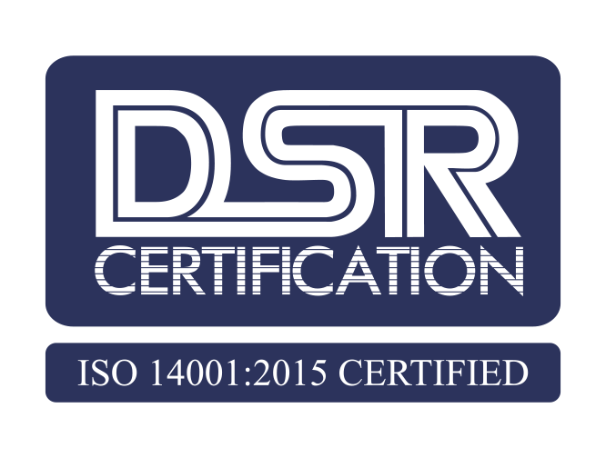
DSR Logosu aşağıdaki gibi kullanılabilir.

